**高雄醫學大學研究績優教師申請表  
【研究成果績優獎年輕教師組】**

|  |  |  |
| --- | --- | --- |
| 姓名： | 職稱： | 職號： |
| 學院： | 系所學科： | |
| 分機： | 電子郵件： 出生年： | |

**一、近五年（2020-2024年）主要成就與貢獻**

|  |
| --- |
| Major achievements and contributions: |

**填寫說明：**

1. Limit to the recent 5 years (2020.1.1 ~ 2024.12.31) achievements.
2. Summarize academic works or research achievements mainly contributed by the applicant and describe their significance. As for interdisciplinary research, please list major publications and state their significance and impacts on their related fields.
3. Write in English, no more than 5 pages.

**二、近五年（2020-2024年）研究成果**

|  |  |  |  |  |  |  |
| --- | --- | --- | --- | --- | --- | --- |
| 序號 | 研究成果類別代碼 | 研究成果名稱  填寫內容：所有作者、論文名稱、期刊名稱、年份、卷期頁、收錄別、Impact Factor、領域排名、PubMed ID或WOS編號  範例：Author 1, Author 2, Author 3, Author 4*. Title. Journal. Year. Volume (Issue), 1-10. (SCIE), JCR=2024, IF=5.123, Ranking=5/98(5.10%). PMID: 12345678或WOS: 000000000000001. | 論文性質分類（C） | 刊登雜誌分類分數（J） | 作者排名分數（A） | 分數  C×J×A |
| 1 |  |  |  |  |  |  |
| 2 |  |  |  |  |  |  |
| 3 |  |  |  |  |  |  |
| 研究成果積分（以上各項研究成果分數之總和） | | | | | |  |

**填寫說明：**

1. 請填寫個人於近五年（2020.1.1 ~ 2024.12.31），以高雄醫學大學名義、以第一或通訊作者發表之最佳3篇研究成果。
2. 請依附件一說明計算個人研究成果積分。
3. 請檢附**論文首頁**（需有論文名稱、期刊名稱、年份、卷期頁及作者等資訊，若未載明於首頁，請另檢附相關頁面）。

**三、近五年（2020-2024年）論文平均被引用次數**

|  |  |  |  |
| --- | --- | --- | --- |
| 英文姓名 |  | | |
| 被引用次數 （不含自我引用）(n) |  | 平均被引用次數 （不含自我引用）(n÷5) |  |

**填寫說明：**

1. 請依附件二說明至Web of Sciences（WOS）資料庫建立引用文獻用報告（Citation Report），查詢個人於近五年（2020.1.1 ~ 2024.12.31），以高雄醫學大學名義、以第一或通訊作者發表之最佳5篇研究論文之平均被引用次數（不含自我引用）。
2. **請檢附引用文獻用報告（Citation Report）及論文首頁**（需有論文名稱、期刊名稱、年份、卷期頁及作者等資訊，若未載明於首頁，請另檢附相關頁面）。

**四、研究成果綜合評估**

|  |  |  |  |  |  |
| --- | --- | --- | --- | --- | --- |
| 評分指標 | 指標數值  (a) | 基數  (b) | 比重  (c) | 小計  (a÷b×c×100) |  |
| 研究成果積分 |  | 1000 | 80% |  | (d) |
| 平均被引用次數 |  | 10 | 20% |  | (e) |
| 總分  (d+e) | | | |  |  |

**檢附文件：**

* 論文首頁
* 引用文獻用報告（Citation Report）

**＊本獎項採計SCIE、SSCI期刊論文所依循之影響係數與領域排名，為Journal Impact Factor (JIF)，非Journal Citation Indicator (JCI)**

**＊論文作者之國家名稱須符合教育部論文列名原則之規定，不符合規定者，不予採計。**

**＊若申請文件缺件或填寫不全，將退回給申請人，待資料補齊後方受理申請，請申請人繳交前務必確認資料是否齊全，並請注意截止日期。**

本表資料皆由本人親自確認屬實，且所提研究成果及所涉研究，均遵守學術倫理及研究倫理規範，若有不實或違反事項，申請人須承擔一切責任與遵守罰則。

**簽章：**

**日期：** 年 月 日

**附件一、研究成果積分計算方式**

**研究成果積分計算方式**

113.05.21 112學年度第5次學術研究委員會議通過

**一、研究成果類別代碼**

|  |  |  |  |
| --- | --- | --- | --- |
| 類別代碼 | 研究成果 | 類別代碼 | 研究成果 |
| 01 | 原著論文（Full Article, Original Article） | 06 | 評論（Comment） |
| 02 | 簡報型論文（發表原始研究成果之Letter, Short Report, Note, Communication, Accelerated或 Rapid Publication等） | 07 | 編輯資料（Editorial Material） |
| 03 | 病例報告（Case Report） | 08 | 影像報告（Image Report） |
| 04 | 綜合評論（Review） | 09 | 系統回顧暨統合分析（Systematic Review & Meta-analysis） |
| 05 | 致編輯書信（Letter to Editor） | 10 | 系統回顧（Systematic Review） |

**二、研究成果名稱之填寫**

1. 必須為2020.1.1 ~ 2024.12.31正式發表之研究成果（Accepted或Epub等不列入計算），若填寫不實或無法查證，則該項成果將不予計分。

2. 完整填寫所有作者（按期刊原排序）、論文名稱、期刊名稱、年份、卷期及起迄頁數。

3. 請加劃底線表示申請人（主持人）及期刊名稱。

4. 通訊作者請於姓名加註'*'符號標示。

5. 期刊名稱務必填寫全名，或使用JCR（Journal Citation Reports）之縮寫。

6. 請依收錄別加註(SCIE)、(SSCI)、(AHCI)、(EI)、(THCI)或(TSSCI)；其中SCIE、SSCI期刊請另加註JCR年、Impact Factor及領域排名。

7. 參考範例：Author 1, Author 2, Author 3, Author 4*. Title. Journal. Year. Volume (Issue), 1-10. (SCIE), JCR=2024, IF=5.123, Ranking=5/98(5.10%)

**三、研究成果計分**

學術期刊論文之計分，每篇論文依下列方式填入論文性質分類、刊登雜誌分類排名及作者排名等三項之加權分數後，求其乘積（C×J×A）即為該篇論文之歸類計分。

**1. 論文性質分類加權分數(C)**

|  |  |
| --- | --- |
| 論文性質分類 | 加權分數(C) |
| 原著論文 | 3分 |
| 系統回顧暨統合分析 | 3分 |
| 系統回顧；一年一篇為限 | 2.5分 |
| 綜合評論；一年一篇為限 | 2.5分 |
| 簡報型論文 | 2分 |
| 病例報告 | 1分 |
| 編輯資料 | 0.5分 |
| 致編輯書信 | 1分 / 0.5分 |
| 評論 | 1分 / 0.5分 |
| 影像報告 | 1分 / 0.5分 |
| 註1. 技術報告或DNA、RNA及amino acid序列登錄，均不計分。  註2. 碩、博士論文、未發表於學術期刊之論文或研究報告、科普性論文、學會年會或研討會摘要、以及專書或其章節，均不能視為上表所列各項論文。  註3. 致編輯書信、評論或影像報告等，具個人研究成果數據者，加權1分，不具個人研究成果數據者，加權0.5分。 | |

**2. 學術論文刊登雜誌分類排名加權分數(J)**

|  |  |
| --- | --- |
| **2-1. SCIE、SSCI期刊** (依據期刊Impact Factor或領域排名加權；以2024年版JCR資料為準) | 加權分數(J) |
| IF≧6 | IF |
| 排名≦10.00% | 6分 |
| 10.00%<排名≦20.00% | 5分 |
| 20.00%<排名≦40.00% | 4分 |
| 40.00%<排名≦60.00% | 3分 |
| 60.00%<排名≦80.00% | 2分 |
| 排名80.00%以後 | 1分 |
| **2-2. 本校SCIE期刊**  （高雄醫學科學雜誌Kaohsiung Journal of Medical Sciences） | 2分 |
| **2-3. EI期刊**  （以最新版EI Compendex收錄資料為準） | 1分 |
| **2-4. AHCI期刊** | 3分 |
| **2-5.THCI、TSSCI期刊-第一級/第二級**  （以最新版臺灣人文及社會科學期刊評比暨核心期刊收錄資料為準） | 2分 / 1分 |
| **2-6.學術專書/專章** |  |
| 頂尖學術專書/專章 | 6分 / 2分 |
| 傑出學術專書/專章 | 4分 / 1分 |
| 優良學術專書/專章 | 2分 / 0.5分 |
| **2-7.** **其它國內外具審查制度期刊** | 0.5分 |

**3. 作者排名加權分數(A)**

|  |  |  |
| --- | --- | --- |
| 作者序 | | 加權分數(A) |
| 獨立作者 | | 6分 |
| 通訊作者 | | 5分 |
| 第1作者 | | 5分 |
| 第2作者 | | 3分 |
| 第3作者 | | 1分 |
| 第4作者或以後之作者 | | 0.5分 |
| **相同貢獻作者**  採計相同貢獻作者計分者，須附該論文註明「相同貢獻作者」部份之影本。 | 1. 有2位作者相同貢獻，相同貢獻作者均以其排序之加權分數90%計分，如發表於IF≧5或排名≦10.00%之期刊論文其加權分數以100%計分。  2. 有3-4位作者相同貢獻，相同貢獻作者均以其排序之加權分數60%計分，如發表於IF≧10之期刊論文其加權分數以100%計分。  3. 有5位及以上作者相同貢獻，相同貢獻作者均以其排序之加權分數30%計分，如發表於IF≧20之期刊論文其加權分數以100%計分。  4. 相同貢獻之作者均與其最先一位視為同一排序，之後一位作者之排序則以其在所有作者中之實際序位計算加權分數；以上計分若未達0.5分者均以0.5分計分。 | |

**附件二、論文被引用報告建置方式**

* 1. 開啟並登入本校圖書資訊處電子資源管理系統 <http://er.kmu.edu.tw/>。
  2. 查詢並進入Web of Science (WOS)資料庫。

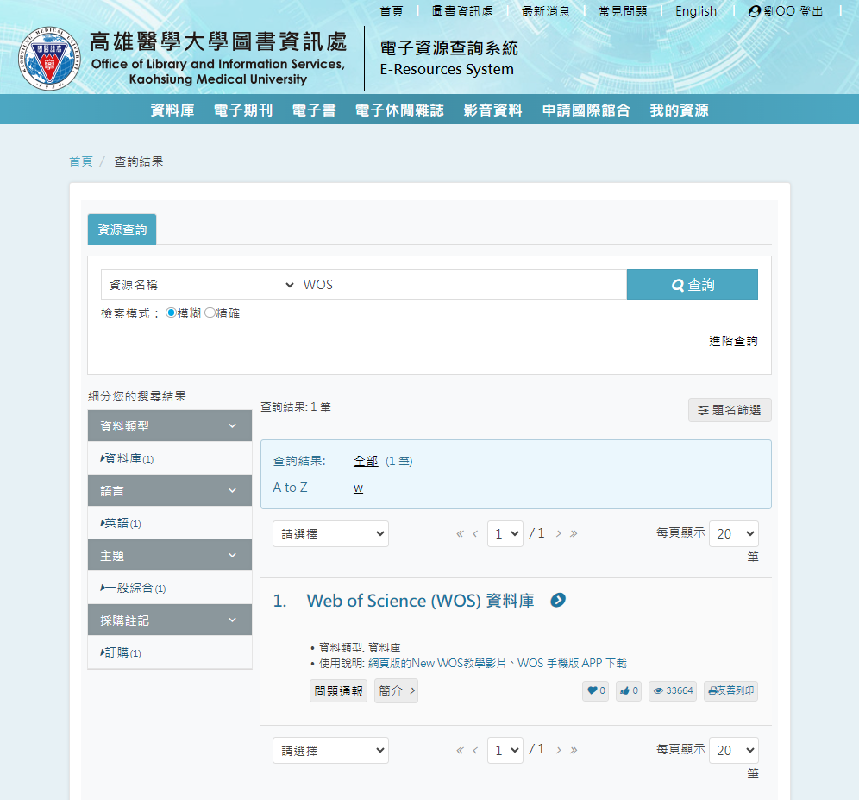

2-2. 點入【Web of Science (WOS)資料庫】

2-1. 輸入「WOS」查詢

1. 以「職號」及「密碼」登入系統

* 1. 點選研究人員檢索。
  2. 以作者姓名進行檢索（亦可以作者識別碼Researcher ID或ORCID進行檢索）。

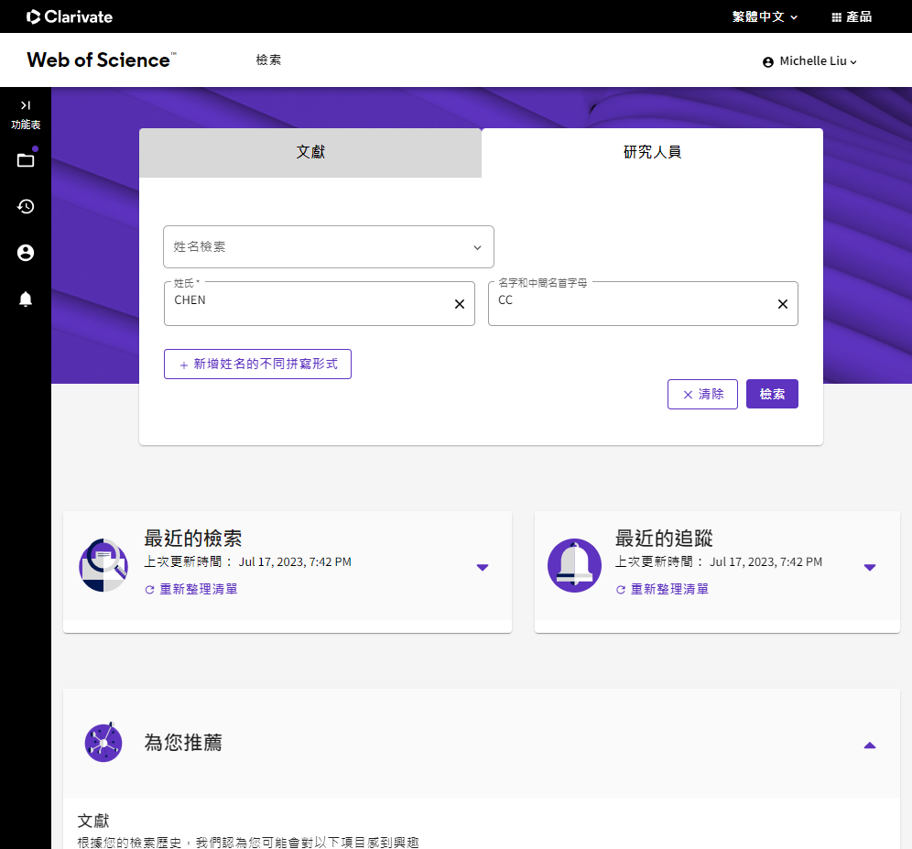

3. 點選【研究人員】

4-2. 輸入「名字縮寫」

4-1. 輸入「姓氏」

4-3. 按【檢索】

* 1. 以作者姓名及機構限縮檢索結果。
  2. 選取正確的作者資料（可能是單筆或多筆）。

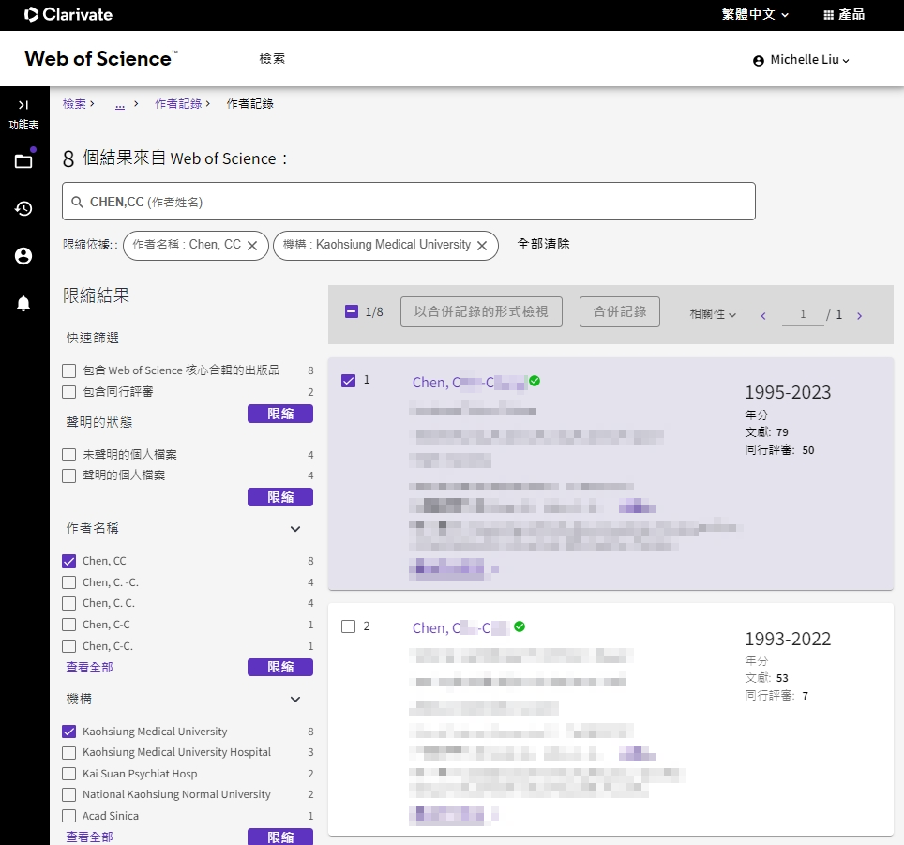

6-1. 單筆請直接點入作者姓名

6-2. 多筆請打✓再按【以合併記錄的形式檢視】

5-2. 勾選「機構」再按限縮

5-1. 勾選「作者姓名」再按限縮

* 1. 建立引用文獻報告。

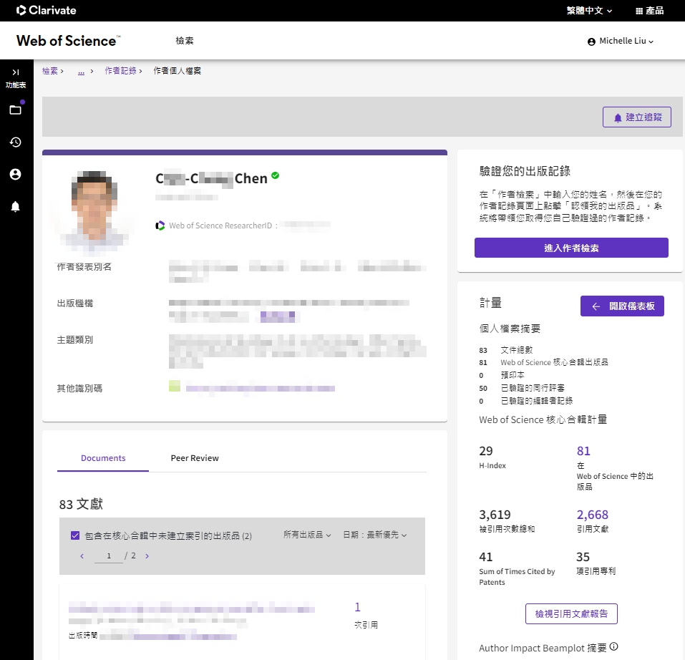

7. 點擊【檢視引用文獻報告】

* 1. 限縮為2020~2024年發表之論文。

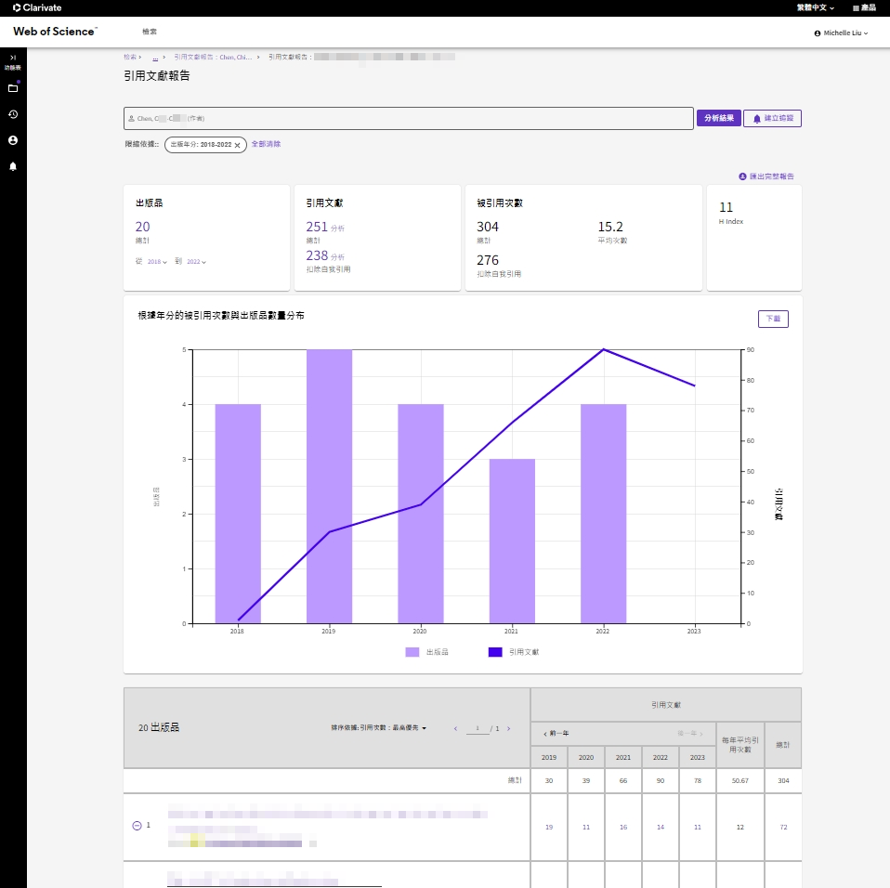

8. 選取時間年代2020〜2024

* 1. 移除非本人發表、非以第一或通訊作者發表及超過限定篇數的論文。
  2. 取得被引用次數總和（不含自我引用）。
  3. 列印引用文獻報告作為申請檢附文件。

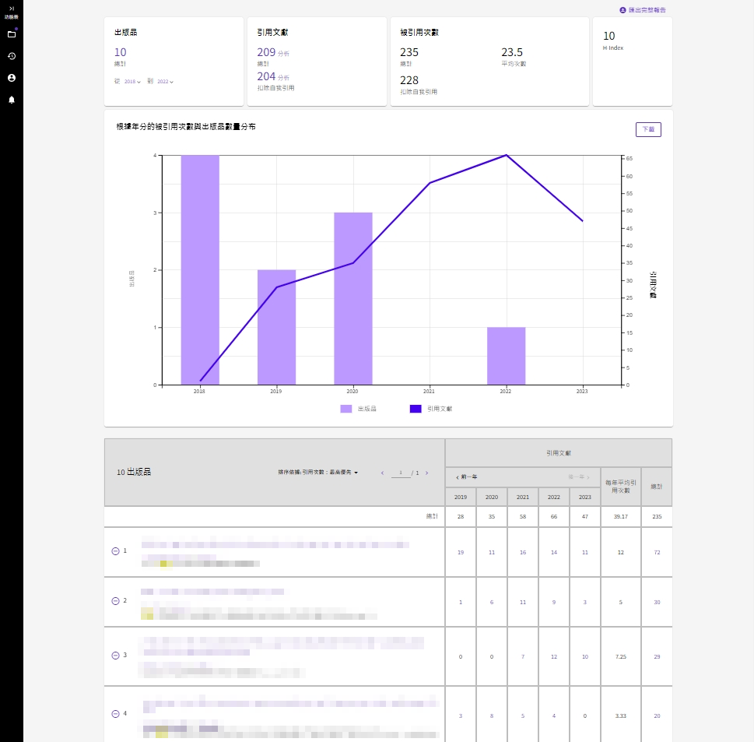

10. 一般教師組選10篇論文，被引用次數（扣除自我引用）為228次，平均被引用次數為22.8次

11.按滑鼠右鍵列印此頁

9-2. 點選移除非本人、非以第一或通訊作者發表及超過限定篇數的論文（一般教師組保留最佳10篇；年輕教師組保留最佳5篇）

9-1. 確認是依【引用文獻：最高優先】排序